《上博七‧凡物流形》「一」、「逐」二字小考
(首發)

蘇建洲
彰化師大國文系

（一）
《凡物流形》有個常見的「一」字，已由沈培先生釋出。玆舉幾例如下：

甲22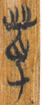 甲17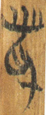 乙12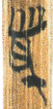 甲21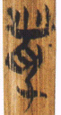、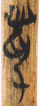、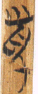
甲25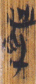 甲18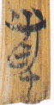

謹按：對於此字的構形尚有討論的空間。沈培先生文中舉了如下兩「一」字為証：
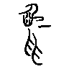（中山王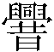壺）、 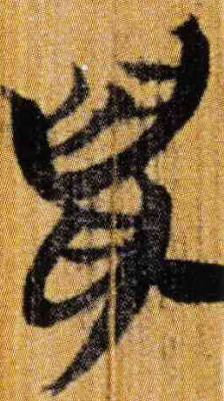（《柬大王泊旱》5）
對於中山王壺的字形，一般隸定作「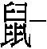」，分析為從「鼠」「一」聲。而《柬大王泊旱》5的字形亦可如此分析，只是其「鼠」旁有所省簡，可參：
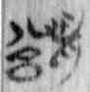（《包山》85）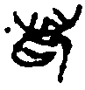（《楚帛書》乙8.86）
但是上引《凡物流形》的「一」字似乎不能隸定為「」，因為字形下部與「鼠」的寫法並不相同，而且也看不出聲符「一」。筆者以為《凡物流形》的字形應分析為下從「卬（抑）」聲，與「一」同為影紐質部，通假自無問題。楚文字「卬（抑）」寫法如下：
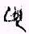（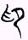《三德》15）、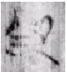（《孔子見季桓子》26）
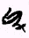（《柬大王泊旱》14）、（《凡物流形》甲22「一」字下半）
看的出來，《凡物流形》的「一」字與《柬大王泊旱》形體非常接近。換言之，應該分析為從「臼」或「齒」，「卬（抑）」 聲，讀為「一」。此種上面加「臼」或「齒」旁可參：
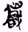（從政甲12「識」）
還有一種分析方法是《柬大王泊旱》字下半部變形音化為「卬（抑）」。
其次，《上博七‧吳命》簡６「寍（寧）心△憂」，「△」字作
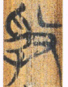
整理者釋為「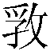」，復旦大學讀書會從之。網路上紫竹道人先生有個意見說：
簡6“寧心{孚+攴}憂”的“{孚+攴}”字不從“子”，這與通篇“子”的寫法比較可知。我懷疑此字的左邊部分應即“卬（抑）”。象“子”兩手的筆劃是飾筆，《柬大王泊旱》簡14“卬”下部的飾筆與此近。關於中豎上由點變來的飾筆短橫進一步變為左右兩斜筆的現象，可參看劉釗先生《古文字構形學》381頁、陳劍先生《金文字詞零釋（四則）·三、公典盤的“丂”字》等論述。把這一飾筆去掉，剩下的部分當分三筆寫成，即先寫一撇，再寫一彎筆，最後寫一長曳而下之筆。本篇簡6“攝周孫=（子孫）”下面的那個“隹”字左邊的“人”的寫法與此極近，另外簡5“佾”所從的“人”、簡9“日”字下的“隹”字左邊的“人”等寫法也都與之類似。此字從“卬（抑）”從 “攴”，或即“抑”之異體。“抑”有“止”義，“抑憂”之“抑”與“寧心”之“寧”正好相對。《後漢紀·孝獻皇帝紀》有“抑弭憂懷”之語，可為“抑憂”之釋提供佐證。
筆者以為其說正確可從。值得注意的是，《吳命》的「卬」字與《凡物流形》「一」字的「卬」旁形體也是很接近的，可為本文的考釋提供證據。
（二）
《凡物流形》甲6-7「其來亡度乎【06】奚時（待）之□祭員〈異－祀〉奚△1」，此段文字又見於乙本簡5-6，「△1」作：
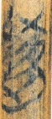 （甲7） 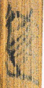（乙6）
又甲8-9「聞之曰：△2【08】高從卑」，此段文字又見於乙本簡7，△2字作：
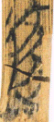 （甲8） 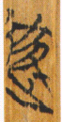（乙7）
整理者釋為「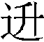（升—登）」，諸家多同意此說。後來郭永秉先生認為：
見於甲本7、8號簡，乙本6、7號簡的所謂“升（从辵）”字，似仍應釋為“逐”，其“豕”旁寫法與天星觀簡冢、豬、豢等字所从一致（看《楚文字編》546、564頁）。“逐高從卑”之“逐”，當訓為“求”（《國語*晉語四》“饜邇逐遠”韋昭注：“逐，求也。”），句子意思是想要追求到高的地方要從低的地方開始，與“至（致）遠從迩”（“至”讀為“致”，看李銳先生《〈凡物流形〉釋文新編（稿）》）語義正可對比。簡文另一處的文義不很明白，待考。
謹按：從字形來看，郭先生之說正確可從。《凡物流形》乙6、甲8、乙7的「逐」上部從「Ｘ」形，見於《天星觀》的「冢、豬、豢」。至於字形右下可見於：
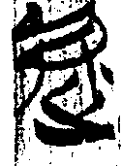（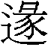（遯），《從政》甲3） 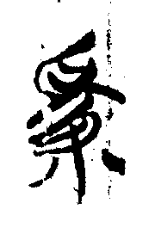（，《從政》甲2）
《上博（二）‧從政》甲3「教之以刑則」，李家浩先生指出：
古文字「彖」、「豕」形近，所以戰國文字「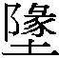」多將「彖」旁寫作「豕」（參看《戰國文字編》878頁）。據此，可以把用作「遯」的「逐」看作「」的訛體，與「追逐」之「逐」是同形字。我傾向把簡文「逐」看作「」的訛體。「教之以刑則遯」與8號簡「罰則民逃」同意。
范常喜先生意見相似，認為「逐」字可能即是「」字，而「」即古「遯」字。陳劍先生也指出「《上海博物館藏戰國楚竹書（二）‧從政甲》簡3『教之以刑則逐』的『逐』字，跟《山海經‧中山東經》的『逐』字相類，也源於這類『（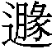、遯）』字之省體。」看得出來，《從政》的兩個「豕（彖）」旁與上引《凡物流形》的乙6、甲8、乙7形體非常相近，所以《凡物流形》諸字釋為「逐」應無問題。楚竹書「逐」字作：
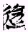（《季庚子問於孔子》19）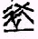（《周易》43）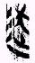（《競建內之》10）
戰國文字「豕」、「犬」二旁可以替換，所以楚竹書「逐」或從「犬」或從「豕」。

本文收稿日期為2009年1月2日
本文發佈日期為2009年1月2日

沈培：〈略說《上博（七）》新見的「一」字〉，復旦大學出土文獻與古文字研究中心網站，2008.12.31。
黃德寬主編：《古文字譜系疏證》（北京：商務印書館，2007.5）第四冊 頁3307。
鼠字寫法，參李守奎：《楚文字編》（上海：華東師範大學，2003.12）頁566、579-582；李守奎、曲冰、孫偉龍編著：《《上海博物館藏戰國楚竹書》（一～五）文字編》（北京：作家出版社，2007.12）頁457。
此為李守奎、曲冰、孫偉龍編著：《《上海博物館藏戰國楚竹書》（一～五）文字編》（北京：作家出版社，2007.12）頁401所附摹本。
程少軒 執筆：〈《上博七‧吳命》校讀〉，復旦大學出土文獻與古文字研究中心網站，2008.12.30。
2009.01.01，http://www.gwz.fudan.edu.cn/SrcShow.asp?Src_ID=577。
讀為「待」，參李銳：〈《凡物流形》釋文新編（稿）〉，清華大學簡帛網，2008.12.31，http://www.confucius2000.com/qhjb/fwlx1.htm。
「員」是「異」的訛字，讀為「祀」，是沈培先生的意見。見網名「水土」，2009.01.01，http://www.gwz.fudan.edu.cn/SrcShow.asp?Src_ID=581。
鄔可晶 執筆：〈《上博（七）‧凡物流形》重編釋文〉，，復旦大學出土文獻與古文字研究中心網站，2008.12.31、李銳：〈《凡物流形》釋文新編（稿）〉清華大學簡帛網，2008.12.31。
2009.01.02，http://www.gwz.fudan.edu.cn/SrcShow.asp?Src_ID=581。
引自李守奎：〈《《上海博物館藏戰國楚竹書（二）》》釋讀一則〉《吉林大學古籍整理研究所建所二十周年紀念文集》（長春：吉林大學出版社，2003.12）頁93-94。
范常喜：〈上博二《從政甲》簡三補說〉，載於中山大學古文字研究所編《康樂集——曾憲通教授七十壽慶論文集》（廣州：中山大學出版社，2006.1）頁229。
陳劍：〈金文「彖」字考釋〉《甲骨金文考釋論集》（北京：線裝書局，2007.4）頁269。
吳振武：〈陳曼瑚「逐」字新證〉《吉林大學古籍整理研究所建所十五週年紀念文集》（長春、吉林大學出版社，1998.12）頁47、陳劍：〈邍字補釋〉《古文字研究》第27輯（北京：中華書局，2008.9）頁128-134。

